**Управление по времени.** Реле времени (таймеры). Условные обозначения, конструкция и принцип действия. Задержка по переднему и заднему фронту fluidsim/ step7 .

<https://youtu.be/GcFVkfme6Fk>

<https://youtu.be/nPTwaSkpGEY>

<https://youtu.be/_E65lzYB8-o>

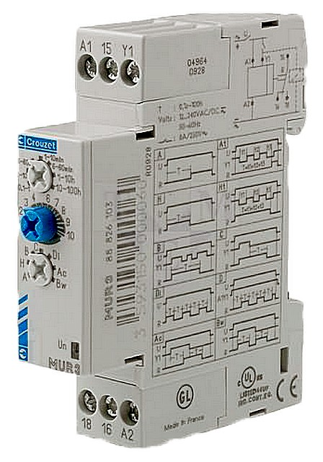  
обратите внимание , на то как всё толково указано в реле времени.

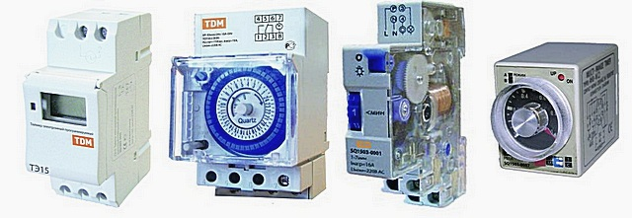

Реле времени на дин рейку . в разрезе и на крышку.

ногие процессы, производимые ежедневно, требуют точного времени исполнения, как своевременного начала, так и окончания. Примером можно привести готовку пищи или же последовательность и срок проведения различных химических реакций.

Технические устройства не исключение. Своевременное их включение и прекращение работы – это и есть начало и конец процессов автоматизации любого производства или обслуживания. Контроль остановки и запуска работы техники в таких случаях осуществляется с помощью реле времени.

Содержание

1. [Область применения устройств](https://future2day.ru/rele-vremeni/#oblast-primeneniya-ustroystv)
2. [Как работает реле времени?](https://future2day.ru/rele-vremeni/#kak-rabotaet-rele-vremeni)
3. [Разновидности устройства](https://future2day.ru/rele-vremeni/#raznovidnosti-ustroystva)
4. [Преимущества и недостатки](https://future2day.ru/rele-vremeni/#preimuschestva-i-nedostatki)
5. [Критерии выбора при покупке](https://future2day.ru/rele-vremeni/#kriterii-vybora-pri-pokupke)
6. [Как читать маркировку](https://future2day.ru/rele-vremeni/#kak-chitat-markirovku)
7. [Популярные модели](https://future2day.ru/rele-vremeni/#populyarnye-modeli)
8. [Как подключить реле времени и контактор](https://future2day.ru/rele-vremeni/#kak-podklyuchit-rele-vremeni-i-kontaktor)
9. [Часто встречающиеся ошибки](https://future2day.ru/rele-vremeni/#chasto-vstrechayuschiesya-oshibki)

## Область применения устройств

Таймеры используются во многих устройствах, окружающих современного человека. Зачастую, в жизни, требуется автоматизация циклов запуска и остановки различного оборудования.

Схема подключения реле времени настолько проста, что позволяет применять такой контроллер работы в широком спектре бытовой и производственной аппаратуры, запуская или выключая оборудование через определенные периоды. Примерами использования служат стиральные машины, микроволновки, станки, светофоры, уличное освещение, системы полива и управления отоплением дома.

[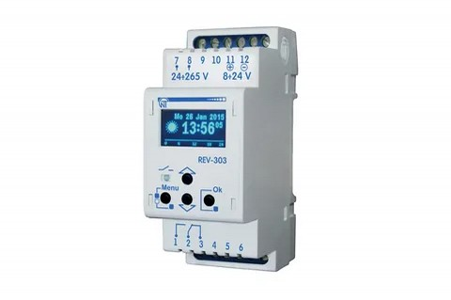](http://future2day.ru/wp-content/uploads/2020/03/image001.jpg)Современное реле времени

Реле времени применяются настолько давно, что даже информации о первом инженере, введшим такие функции в свое оборудование, найти не удалось. Первое упоминание и попытка разделения систем контроля времени работы по принципу действия была предпринята в 1958 году, в книге В. Большова «Электронные реле времени».

Показательно, что даже тогда необходимость периодического запуска и отключения оборудования была принято за данность. В книге предлагалось разделить таймеры на часовые, воздушные, электронные и электромагнитные, от вида механизма функционирования.

[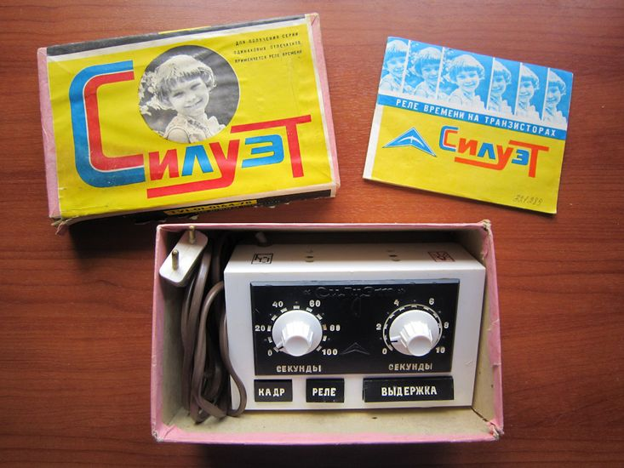](http://future2day.ru/wp-content/uploads/2020/03/Реле-времени-СССР.jpg)Реле времени, использовавшиеся в СССР

В современной жизни, отключающие и контролирующие питание оборудования таймеры**,** а это другое название такого прибора**,** используются повсеместно, как для управления производственными процессами, так и бытовой электроникой.

Особенно важны реле времени в системах «умного дома», в которых они отмеряют временные промежутки и контролируют те или иные процессы. Самый простой пример – автоматический свет в подъездах жилых домов. Датчик, при обнаружении движения дает сигнал на запуск таймера, который зажигает освещение. Если длительный период нет сигнала от сенсора, срабатывает реле времени и свет гаснет.

[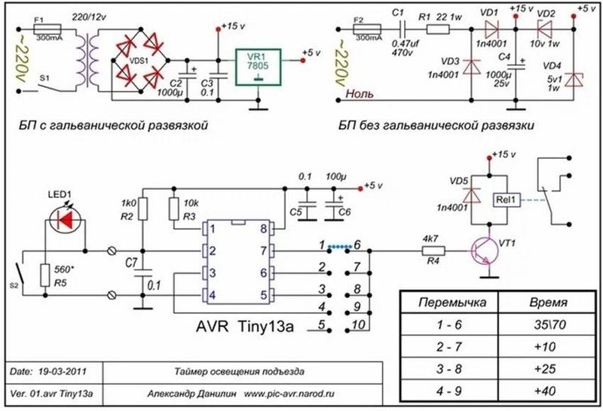](http://future2day.ru/wp-content/uploads/2020/03/image006.jpg)Одна из схем подключения реле времени к освещению подъезда

## Как работает реле времени?

Принцип работы всех реле одинаков. Обобщенно его можно представить так: условный «часовой механизм» в определенный промежуток времени производит соединение контактов, обеспечивая прохождение тока к нагрузке. Оно поддерживается определенный период, затем происходит разрыв линии.

У таких реле есть и другое название – электрический таймер. В качестве измерителя времени работы может применяться пружинный, моторный, пневматический, электромагнитный или электронный механизм. Реже распространены тепловые варианты контроля периода срабатывания, применяемые сейчас только в схемах защиты электрооборудования.

[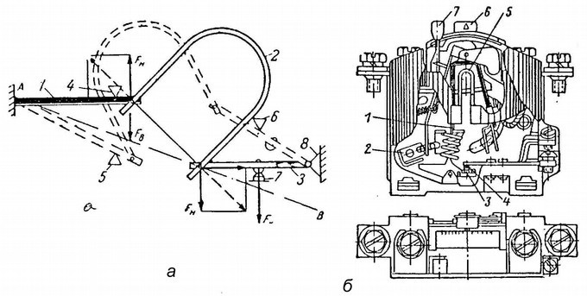](http://future2day.ru/wp-content/uploads/2020/03/image007.jpg)Устройство теплового реле времени

В любом виде контролирующих таймеров, в той или иной степени, можно регулировать и устанавливать значения времени, управляющие работой реле, и долговременность его функционирования.

## Разновидности устройства

Основные виды реле времени от применяемых технологий в их конструкции:

* Самые надежные и использующиеся длительное время – часовые или анкерные.  
  Их работа обеспечивается пружинным механизмом, заводящимся руками или автоматически, при подаче напряжения на устройство. Отличительный признак такого прибора – наличие механической надстроечной шкалы, выставляя значения на которой, устанавливают время и период включения и прерывания линии тока для потребителя.  
  [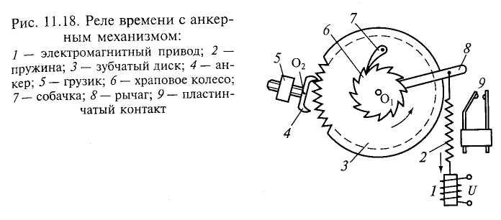](http://future2day.ru/wp-content/uploads/2020/03/Устройство-часового-реле.jpg)Устройство часового реле
* Моторные.  
  Чем-то такие реле похожи на анкерные, вот только для хода часов используется не пружина, а маленький электродвигатель. От него и работает механизм прибора – он обеспечивает вращение всех шестеренок редуктора, осуществляющих перемещение замыкающих контактов в состояние «включено» или «отсоединено». Сами параметры срабатывания выставляются вручную специальными фиксаторами.

[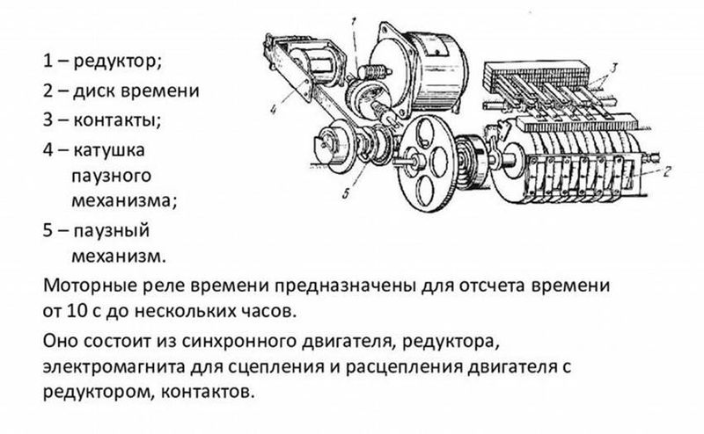](http://future2day.ru/wp-content/uploads/2020/03/image011.jpg)Простое, моторное реле времени

* Пневматические или гидравлические.   
  Применяются в основном в производстве, для управления станками. Замедление механизма включения обеспечивается специальным воздушным или жидкостным демпфером, замедляющим ход толкателя в электромагните, который в свою очередь и соединяет контакты. Период срабатывания зависит от объема рабочего тела в ограничивающей камере. Когда при включенном электромагните толкатель жмет на мембрану, та не сразу прогибается – сначала должен выйти воздух или жидкость из камеры демпфера под ней, и только тогда он дойдет до финиша и соединит клеммы. Регулируя скорость истечения рабочего тела, и устанавливают временные промежутки срабатывания пневматических или гидравлических реле.

[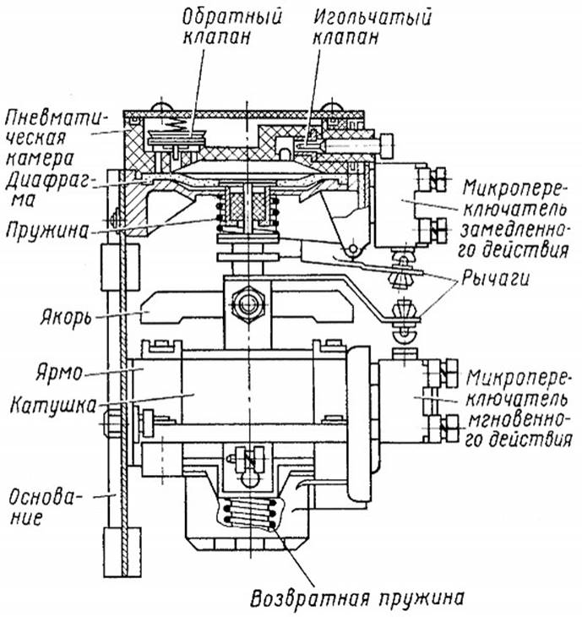](http://future2day.ru/wp-content/uploads/2020/03/image013-1.jpg)Устройство пневматического реле

* Электромагнитные.  
  Уже более близкие к современным и до сих пор часто используемые реле времени. Их принцип действия – электромагнит, который при наборе на магнитный сердечник необходимой силы поля соединяет с его с помощью контакты прохождения питания клиентского устройства. Пауза срабатывания обеспечивается дополнительной катушкой (гильзой), одетой на тот же магнитный якорь, но с обратным ходом тока. Время действия такого реле основано на эффекте остаточного магнетизма сердечника, который продолжает создавать поле еще некоторое время после отключения основной обмотки.

[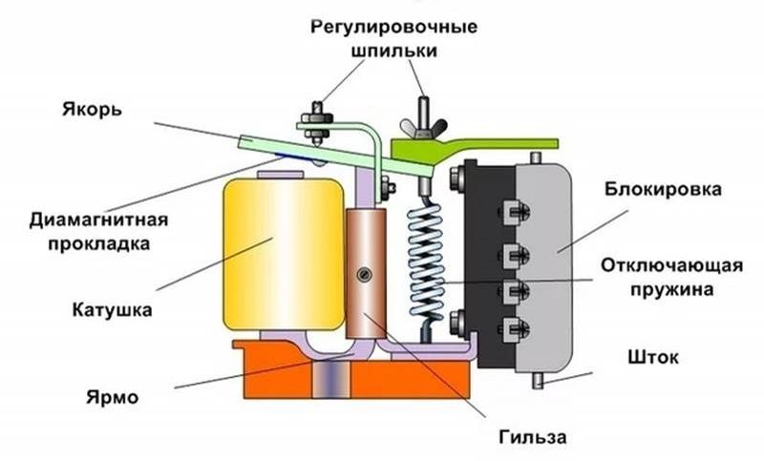](http://future2day.ru/wp-content/uploads/2020/03/image015-1.jpg)Устройство электромагнитного реле

* Электронные.  
  Условно, они все построены на периоде заряда конденсатора, замедление которого обеспечивается характеристиками нагрузки-резистора. При достижении полной емкости конденсатор перестает пропускать через себя ток, что дает возможность открыться полупроводниковому или ламповому элементу, от которого уже и срабатывает включение или разрыв питания клиентского устройства. После разряда конденсатора происходит обратная отсечка потребителя.   
  Устройства на основе таких элементов узнать достаточно просто – на их поверхности находятся регуляторы, выполненные или в виде пазов под отвертки, или рукояток, которыми контролируется параметры сопротивления резисторов в цепи.

[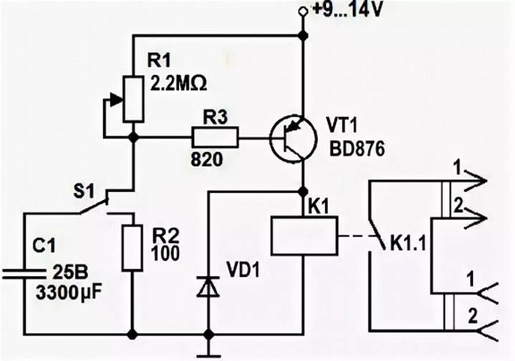](http://future2day.ru/wp-content/uploads/2020/03/image017-1.jpg)Простая схема электронного реле R1xC1=T

* Логические.  
  Реле времени с такой основой используют для своей работы микросхемы, в составе которых находятся логические сумматоры, отсчитывающие время в зависимости от пройденного количества тактов задающего генератора. В момент, когда достигаются установленные значения, «процессор» устройства подает сигнал на исполнительный контур, который в свою очередь производит подключение питания потребляющей части. После того, как количество тактов достигает второго заданного прибору значения – линия прерывается.   
  Такой класс оборудования легко узнать по наличию цифровых дисплеев и множества клавиш, которыми и программируются требуемые параметры.

[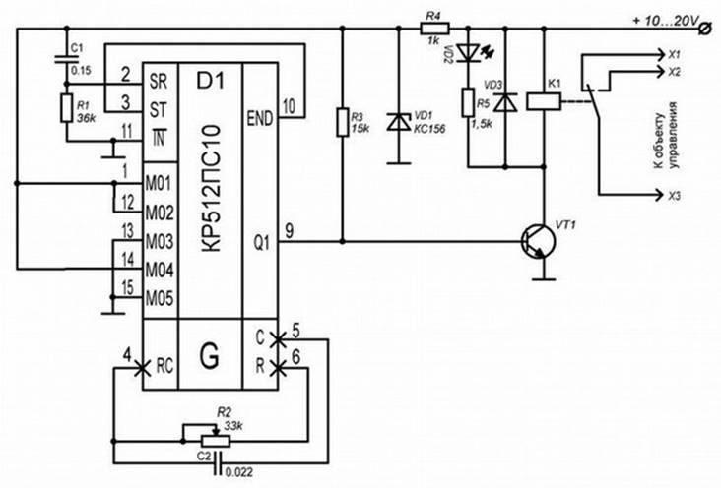](http://future2day.ru/wp-content/uploads/2020/03/image019-1.jpg)Схема простого логического реле

## Преимущества и недостатки

Каждый тип реле имеет свои плюсы и минусы:

* Часовые или анкерные. Большой плюс у них – практически полная независимость от стороннего питания и поистине железная надежность. Минус – рано или поздно, при отсутствии ухода, механизм все же может дать сбой или вовсе выйти из строя. Опять же, соединение контактов по времени в таких приборах происходит непосредственным образом, а значит, есть шанс возникновения искры. Что, в свою очередь, ограничивает ниши применения механического таймера – в любой пожароопасной среде этот фактор создает множество проблем.

[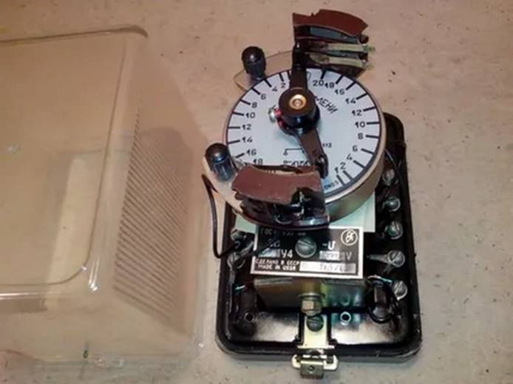](http://future2day.ru/wp-content/uploads/2020/03/image021.jpg)Анкерное реле времени ЭВ-142

* Моторные. У таких реле времени преимущества механических, но и те же недостатки – конечный (хоть и не скорый) выход из строя и искровые соединения.

[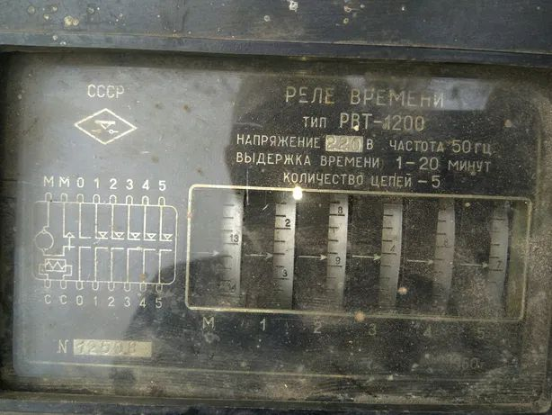](http://future2day.ru/wp-content/uploads/2020/03/Моторное-реле-времени-РВТ-1200.jpg)Моторное реле времени РВТ-1200

* Пневматические или гидравлические. Они надежны, но отличаются крупными габаритами, виной которых – объем демпферной камеры. Кроме всего прочего, точность установки временных промежутков на них относительно низка и требует участия подготовленного специалиста. Поэтому и применяются такие реле только на производствах, где есть свой штат настройщиков.

[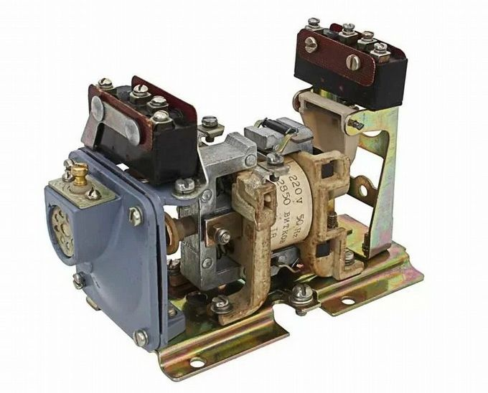](http://future2day.ru/wp-content/uploads/2020/03/image024.jpg)Пневматическое реле времени РВП-72

* Электромагнитные. При всей простоте конструкции они обладают существенным минусом – точность настройки на временные интервалы очень затруднена и в каждом приборе различна, вне зависимости от количества поворотов регулирующих винтов. То есть, другими словами, повернув десять раз винт и выставив время на одном приборе, десятикратным оборотом такого же регулятора на другом невозможно добиться одинакового по периоду срабатывания с предыдущим.

[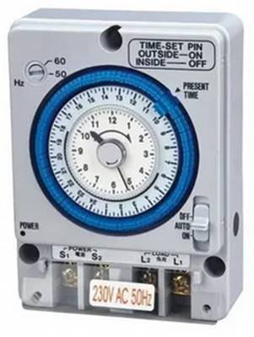](http://future2day.ru/wp-content/uploads/2020/03/image027-1.jpg)Современное электромагнитное реле

* Электронные. На текущий момент такие аппараты вытесняют все предыдущие модели. Они практически лишены минусов, относительно точны в настройке, и соединение линии в таких приборах происходит бесконтактным методом. Единственный минус, отмечаемый пользователями таймеров такого вида – удобство настройки периодов задержки.

[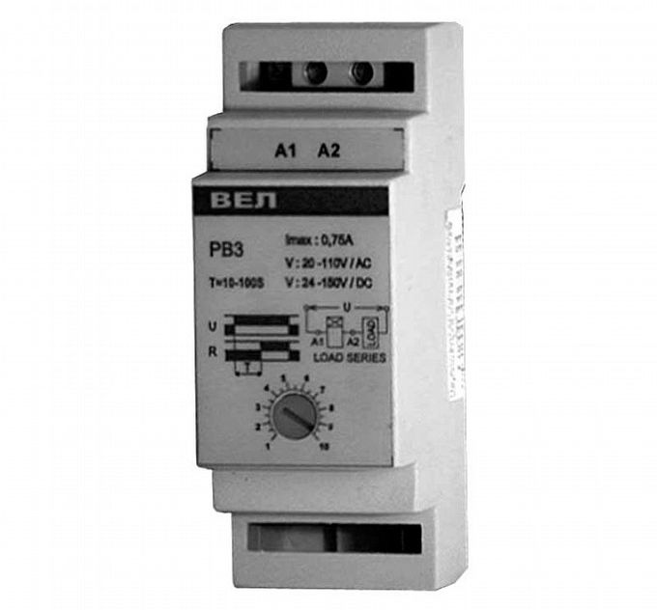](http://future2day.ru/wp-content/uploads/2020/03/image028.jpg)Пример простого электронного реле

* Логические. Представляют собой развитие электронных вариантов, с лучшей индикацией, более удобным управлением, а также возможностью использования их в качестве частей «умного дома». Шкала времени на логических устройствах ограничена только глубиной заложенной программы. Дополнительный плюс – содержащиеся в них логические элементы могут срабатывать не только от временных интервалов, но и внешних управляющих импульсов-сигналов от датчиков или контроллеров. Единственный минус пока – цена – она немного выше, чем за просто электронные. Настройка подобных реле времени уже называется программированием.

[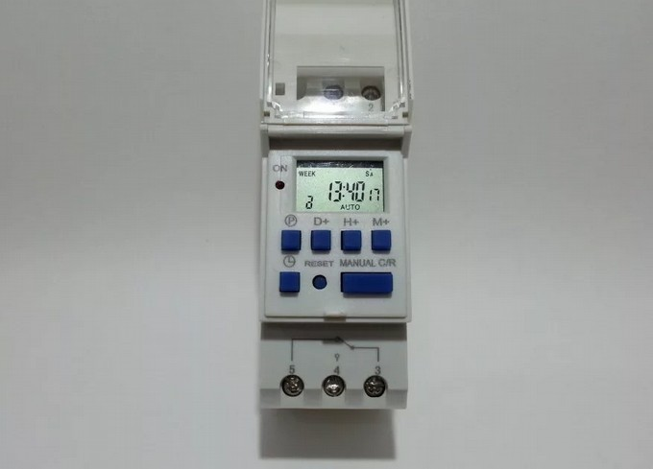](http://future2day.ru/wp-content/uploads/2020/03/image030.jpg)Пример программируемого реле времени

## Критерии выбора при покупке

Искать в продаже такие, уже экзотические варианты реле, как механические или моторные, уже смысла нет. Электромагнитные устарели и редки в торговых точках. Воздушные используются только в очень специфичных областях. Для бытового или производственного применения больше подходят электронные и микропроцессорные, которые и будут рассмотрены.

Выбор типа устройства зависит от сферы применения. Если есть необходимость только выключения какого-либо одного бытового прибора 220В через некоторое время, то можно воспользоваться простым электронным таймером, помещаемым между вилкой потребителя и розеткой.

В случаях, когда требуется производить коммутацию нескольких устройств или одного, но большого по нагрузке, то лучше приобрести встраиваемое в щиток универсальное реле времени.

[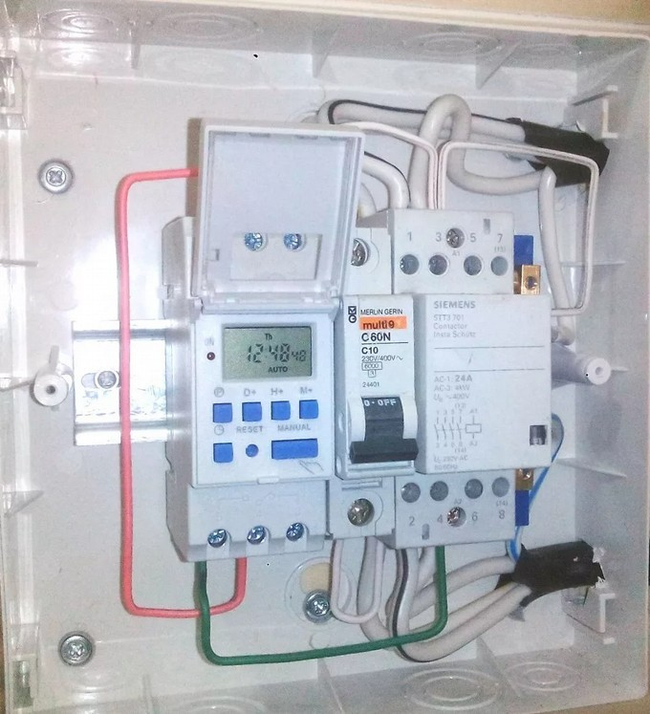](http://future2day.ru/wp-content/uploads/2020/03/image032.jpg)Реле времени, установленное в щиток

Для осуществления цикличного включения и отработки, наилучшим образом, подойдут микропроцессорные устройства. То же самое относится и к тем случаям, когда планируется применение реле времени в системах «умного дома».

Самый простой пример, для чего может понадобится подобная система контроля – включение электрокотла для обогрева помещения. Днем, когда дома никого нет, он не нужен, а вечером и ночью желателен. Такая работа как раз относится к функциям, выполняемым реле времени.

### Как читать маркировку

Важно, чтобы параметры временного пускателя для клиентских устройств потребления тока соответствовали его нагрузке. Каждый прибор реле оснащен маркировкой, в которой указаны его основные и предельные характеристики.

Также производитель на корпусе своих устройств обычно указывает, каким током осуществляется питание самого прибора (постоянным или переменным), куда присоединять кабель подачи напряжения, разметку входных и выходных каналов коммутации.

### Популярные модели

Одними из наиболее популярных моделей электронных реле для монтажа в распределительный щит на начало 2020 года стали:

|  |  |
| --- | --- |
| ORT-M1-ACDC12-240V  ·       тип напряжения: постоянное/переменное;  ·       вольтаж коммутируемой линии – 12…240В;  ·       -|- цепи питания – 12…240В;  ·       максимальный ток – 16А;  ·       режимов – 10;  ·       цикл времени срабатывания – 0,1с-10 дней;  ·       временной период работы – 1-60 мин;  ·       коммутируемых линий – 1. | [ORT-M1-ACDC12-240V](http://future2day.ru/wp-content/uploads/2020/03/image035.jpg) (внешний вид) |

|  |  |
| --- | --- |
| 2CSM231225R0601  ·       тип напряжения: переменное 50…60Гц;  ·       линия нагрузки: 220…230В;  ·       предельная нагрузка – 16А;  ·       минимальный отрезок точности – 15 минут;  ·       цикл между включениями – сутки;  ·       период действия – 15…45 минут;  ·       коммутируемых линий: 1 на 2 выхода через двухпозиционный контактор. | [2CSM231225R0601](http://future2day.ru/wp-content/uploads/2020/03/image037.jpg) (внешний вид) |

Среди программируемых, в топ списка приобретаемых находятся:

|  |  |
| --- | --- |
| [Feron TM 41](http://future2day.ru/wp-content/uploads/2020/03/image039.jpg) (внешний вид) | Feron TM 41  ·       напряжение питания/коммутации: 220В;  ·       ток нагрузки: 16А;  ·       есть батарея резервного питания, обеспечивающая работу устройства более 100ч;  ·       коммутируемых линий: 2, двухпозиционный контактор.  ·       минимальная единица времени: минута;  ·       наличие календарной программы – есть. |

|  |  |
| --- | --- |
| [PCZ-521-1](http://future2day.ru/wp-content/uploads/2020/03/image041.jpg) (внешний вид) | PCZ-521-1  ·       коммутируемая сеть тока и питания: переменная, 220В;  ·       аккумулятор – есть, на два года;  ·       суточная и недельная программа;  ·       предельная нагрузка: 16А;  ·       управляемых линий – 1;  ·       точность установки: 1 мин. |

Наиболее приобретаемыми, среди реле времени, предназначенных для подключения между розеткой и потребительским устройством, стали:

|  |  |
| --- | --- |
| TDM ЕLECTRIC SQ1506-0002 ТРЭ-01   * отсчет времени – электронный; * предельный ток нагрузки – 16А; * максимальная мощность нагрузки — 3.5 кВт * Напряжение нагрузки 220 В (1 фаза); * Количество каналов 1; * программный цикл – недельный, суточный; * количество ячеек памяти – 20; * в наличии ЖК дисплей и батарея питания, из программных элементов добавлена функция обратного отсчета и задержки времени. | [TDM ЕLECTRIC SQ1506-0002 ТРЭ-01](http://future2day.ru/wp-content/uploads/2020/03/image043.jpg) (внешний вид) |

|  |  |
| --- | --- |
| [Digitop ПРВ-1С](http://future2day.ru/wp-content/uploads/2020/03/image045.jpg) (внешний вид) | Digitop ПРВ-1С  ·       микропроцессорная система;  ·       максимальная нагрузка – 16А/220В;  ·       управляемых каналов – 1;  ·       цикл включения – суточный;  ·       прибор оборудован часами и цифровым LED дисплеем. |

## Как подключить реле времени и контактор

Чтобы увеличить логику работы, вместе с реле времени применяют контактор в связке с электромагнитным пускателем. Если подается напряжение на это устройство, то в нем будет соединена одна пара проводов для каждой линии, если нет — то другая.

Иначе говоря, коммутация в контакторе происходит по принципу – 1 вход и 2 выхода. В случае подачи напряжения на управляющую линию, соединяются вход и первый выход, при его отсутствии – вход и второй выход.

Контакторы могут обладать множеством линий, на каждой из которых находится по 2 контролируемых, исходящих клеммы.

Кроме этого, существует и одно позиционный класс включающего оборудования – оно используются в схемах с большой нагрузкой, когда параметры потребителя превышают возможности управляющего устройства. Нагрузку подключают к контактору, а пускатель которого, в свою очередь, к контролеру. Используется подобная связка, к примеру, чтобы подключать электрический котел к реле времени.

[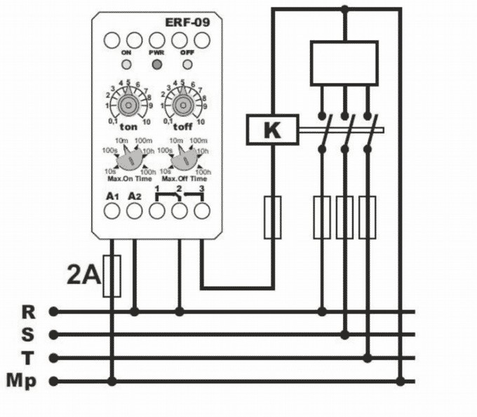](http://future2day.ru/wp-content/uploads/2020/03/image046.jpg)Схема подключения большой нагрузки к реле времени

## Часто встречающиеся ошибки

Как и в любой электрической сети, важно соблюдать предельные характеристики управляющих устройств и запросов подключаемых к ним потребителей. При превышении, возможен не только выход из строя контролирующего прибора, но и его оплавление или возгорание. Не соблюдение этого правила и есть самая часто встречающаяся ошибка, в использовании реле времени для коммутации силовых линий мощных устройств потребления, без контакторов – посредников.